ありのかんさつにっき

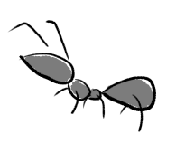

がつ にち（ ようび） ど

